Vingt deuxieme Dimanche du temps ordinaire St. Ludan
30/08/25 | 18H30 LIM | Messe anticipée du Dimanche
31/08/25 | 10H00 HIP | Messe du pèlerinage St. Ludan
Messes de Semaine
01/09/25 |  | Pas de Messe
02/09/25 | 09H30 HIP | Messe de Semaine
03/09/25 | 09H30 LIM | Messe de Semaine St. Grégoire le Gd
04/09/25 | 18H00 HIND | Adoration, Salut et Messe
05/09/25 | 18H00 NORD | Messe de Semaine Premier Vendredi
Vingt troisieme Dimanche du Temps ordianire
06/09/25 | 18H30 ICHT | Messe anticipée du Dimanche
07/09/25 | 09H00 HIND | Grand-Messe avec bénédiction des fruits de la terre
Petit rappel : Tous le dimanches à 18H en la Oberkirch (chapelle de Hindisheim) : Chapelet

Les offices pendant les deux mois d'été
Pendant les mois de juillet et août, les offices de semaine sont maintenus. Les messes dominicales auront lieu le samedi soir à 18H30 et le dimanche à 10H00. A pratir de 14 septembre tout revient comme d'habitude.

Fête des récoltes à Hindisheim
Le 7 septembre aura lieu à Hindisheim la tradidionnelle fête des récolte, avec le cortège, des animations diverses dans le village et aussi une messe d'action de gräces avec bénédiction des fruits de la terre. Venez nombreux !

Pour joindre le Cure M. d'Hooge :
253, Impasse de l'Eglise, 67150 Hindisheim
Tél 03 67 99 43 99 / 06 61 34 04 14
marcdh2@hotmail.com
Communaute de paroisses Pays de Saint Ludan
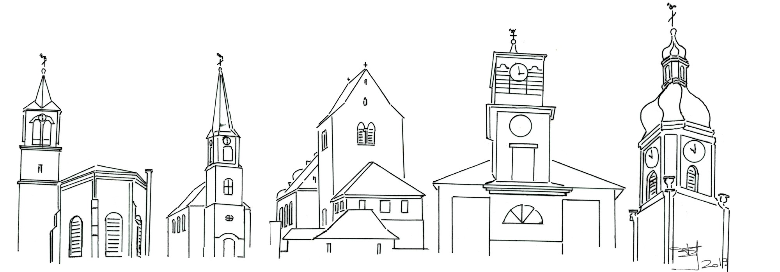

Feuille de semaine N°159

Première lecture : Si 3, 17-18.20.28-29 : « Il faut t’abaisser : tu trouveras grâce devant le Seigneur »

Psaume : Ps 67 (68) : Béni soit le Seigneur : il élève les humbles.

Deuxième lecture : He 12, 18-19.22-24a : « Vous êtes venus vers la montagne de Sion et vers la ville du Dieu vivant »

Évangile : Lc 14, 1.7-14 : « Quiconque s’élève sera abaissé, qui s’abaisse sera élevé »
Voici des propos de table bien surprenant dans la bouche de Jésus. Ne s’agirait-il là que d’une recette habile : prendre la dernière place dans le secret espoir que notre hôte nous fera avancer ? Cette prétendue humilité ne serait alors qu’hypocrisie...
En réalité ces propos de table sont une parabole. C’est dire qu’il nous parle des manières de Dieu. Contemplons donc d’abord Dieu tel qu’il se montre, en Jésus. Alors qu’il aurait eu le droit de « revendiquer le rang qui l’égalait à Dieu » (Philippiens 2, 6), Jésus a choisi de se mettre à la dernière place. « Il a tellement pris la dernière place que jamais personne ne pourra la lui ravir », disait l’abbé Huvelin, le père spirituel de Charles de Foucauld. Dans la scène du lavement des pieds, nous voyons Dieu en tablier, Dieu lavant les pieds sales de l’humanité. Dieu est discret, caché, humble. Il se fait le dernier. Il est l’amour absolu qui se fait serviteur des pauvres que nous sommes.
Il n’y a là aucune morbidité. C’est, au contraire, notre besoin de nous affirmer les uns contre les autres, de dominer par la force ou la séduction, de jouer des coudes pour être au premier rang qui traduit notre faiblesse fondamentale : « être comme des dieux » (Genèse 3, 5), comme ce faux Dieu à qui nous attribuons nos instincts de puissance. Toute autre est sa vraie grandeur : « Lequel est le plus grand, celui qui est à table, ou bien celui qui sert ? N’est-ce pas celui qui sert ? Eh bien, moi, je suis au milieu de vous à la place de celui qui sert. » (Luc 22, 26). Dieu est le parfait don de soi. Dieu, c’est trois Personnes qui n’ont, chacune, absolument rien de propre, à part le fait d’être tout entier pour les autres. Et la croix de Jésus n’est, tout simplement, que la révélation aveuglante de cette réalité trinitaire. Dieu ne saurait faire autrement que de se donner totalement, en prenant la dernière place pour que l’autre ait toute la place. Folie pour les hommes, sagesse de Dieu ! Prendre la dernière place, c’est imiter Dieu
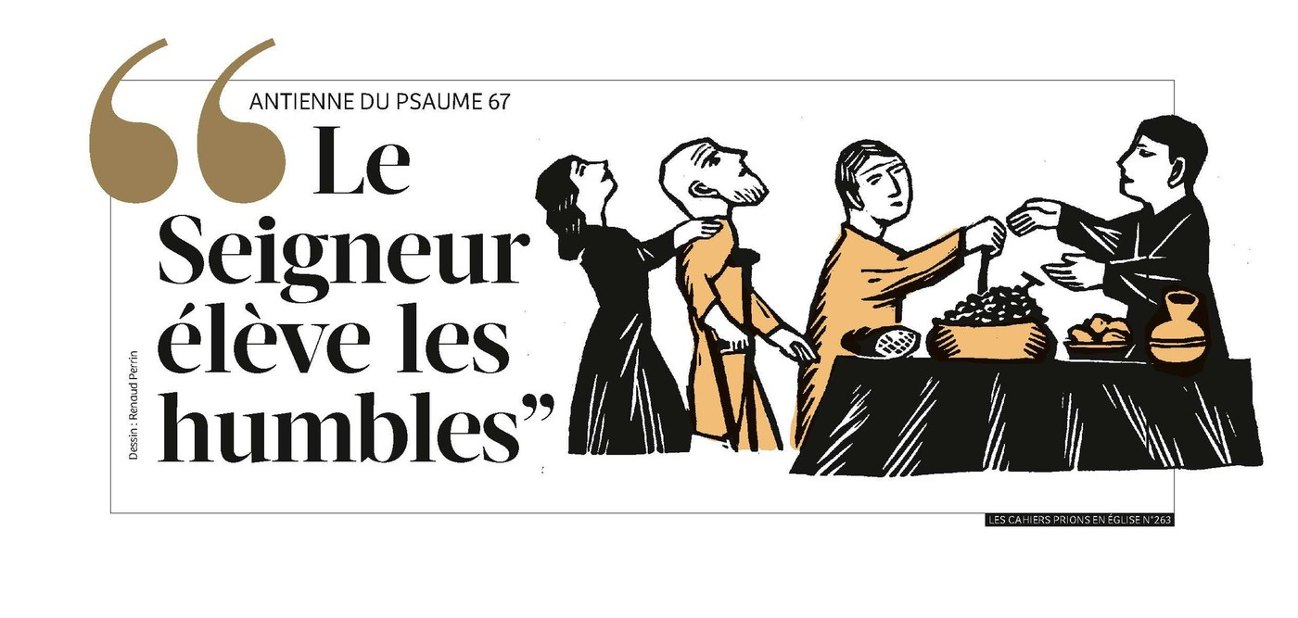
Pour avoir place au Royaume, voyez-vous, il faut se faire un cœur de petit enfant qui reçoit dans des mains vides. Les vacances s’achèvent. Une année de services, d’engagements nouveaux est là devant nous. Parce que Dieu est service, mettons-nous à la disposition de ceux qui attendent quelque chose de nous.
Chant d'entrée :
ÉGLISE AUX CENT MILLE VISAGES,
OUVRE TON COEUR, LÈVE LES YEUX.
ÉGLISE AUX CENT MILLE PARTAGES,
OUVRE TON COEUR AU DON DE DIEU.
Approchez, Jésus-Christ vous appelle,
En ce jour, il partage le pain,
Purifiez-vous du vieux levain,
Devenez une pâte nouvelle.
Approchez, Jésus-Christ vous fait signe,
Son soleil transfigure le Temps.
Purifiez-vous des vieux sarments,
Le Seigneur vous attache à sa vigne.

Ps. 67: Refr. : Béni soit le Seigneur, il élève les humbles!

Les justes sont en fête, ils exultent ;
devant la face de Dieu, ils dansent de joie.
Chantez pour Dieu, jouez pour son nom.
Son nom est Le Seigneur ; dansez devant sa face.
Père des orphelins, défenseur des veuves,
tel est Dieu dans sainte demeure.
A l'isolé, Dieu accorde une maison ;
aux captifs, il rend la liberté.
Tu répandais sur ton héritage une pluie généreuse,
et quand il défaillait, toi, tu le soutenais.
Sur les lieux où campait ton troupeau,
tu le soutenais, dieu qui es bon pour le pauvre.

Credo : (Dialogué) Pr : Je crois en un seul Dieu,
le Père tout puissant, créateur du ciel et de la terre, de l’univers visible et invisible,
Je crois en un seul Seigneur, Jésus Christ,le Fils unique de Dieu, né du Père avant tous les siècles :
Il est Dieu, né de Dieu, lumière, née de la lumière, vrai Dieu, né du vrai Dieu
Engendré non pas créé, consubstantiel au Père ; et par lui tout a été fait.
Pour nous les hommes, et pour notre salut, il descendit du ciel;
Par l’Esprit Saint, il a pris chair de la Vierge Marie, et s’est fait homme.
Crucifié pour nous sous Ponce Pilate, Il souffrit sa passion et fut mis au tombeau.
Il ressuscita le troisième jour, conformément aux Écritures, et il monta au ciel;
il est assis à la droite du Père.
Il reviendra dans la gloire, pour juger les vivants et les morts et son règne n’aura pas de fin.
Je crois en l’Esprit Saint, qui est Seigneur et qui donne la vie; il procède du Père et du Fils.
Avec le Père et le Fils, il reçoit même adoration et même gloire; il a parlé par les prophètes.
Je crois en l’Église, une, sainte, catholique et apostolique.
Je reconnais un seul baptême pour le pardon des péchés.
J’attends la résurrection des morts, et la vie du monde à venir. Amen

Prière Universelle : Seigneur entends la prière qui monte de nos cœurs !

Priez, frères et sœurs ...Que le Seigneur reçoive de vos mains ce sacrifice à la louange et à la gloire de son nom, pour notre bien et celui de toute l'Église.

Communion :
Admirable grandeur, étonnante bonté ́ du Maitre de l’univers Qui s’humilie pour nous au point de se cacher dans une petite hostie de pain.
R/ « Regardez l’humilité ́ de Dieu, Regardez l’humilité ́ de Dieu, Regardez l’humilité ́ de Dieu, et faites-lui hommage de vos cœurs. »
Faites-vous tout petits, vous aussi devant Dieu pour être élevés par Lui, Ne gardez rien pour vous, offrez-vous tout entiers à Dieu qui se donne à vous.

Chant d'action de grâces :
Jubilez, criez de joie, acclamez le Dieu trois fois saint
Venez le chanter dans la paix
Témoigner de son amour
Jubilez, criez de joie, pour Dieu, notre Dieu.
Louez le Dieu de lumière. Il nous arrache aux ténèbres.
Devenez en sa clarté Des enfants de la lumière.
Ouvrez-vous, ouvrez vos cœurs Au Dieu de miséricorde.
Laissez-vous réconcilier, Laissez-vous transfigurer.

Inscriptions KT
Pensez déjà à inscrire votre enfant ou adolescent au catéchisme pour la première communion ou la confirmation !
Inscriptions sur le site de la communauté de paroisses ou auprès du curé

Année jubilaire 2025
Accueillez l'espérance qui vous est annoncé lors de cette année jubilaire en participant au nombreuses initiatives proposées par notre diocèse. Voir l'édito du bulletin bi-mensuel. Une partie de votre pèlerinage peut être effectué dans votre paroisse en demandant le sacrement de la réconciliation et en communiant. Confessions avant et après toutes les messes, et sur RV

